МИНИСТЕРСТВО ОБРАЗОВАНИЯ, НАУКИ И МОЛОДЕЖНОЙ ПОЛИТИКИ
РЕСПУБЛИКИ КОМИ
ГАУ ДО РК «Республиканский центр детей и молодежи»
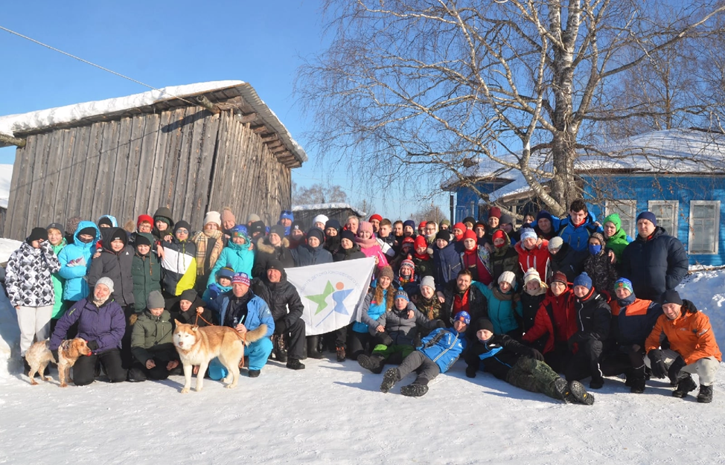

Отчёт
о пешем н/к походе в Усть-Вымском районе в рамках X Открытой Туриады «Сыктывкарская Зима» по лыжному туризму, посвященной памяти Михаила Еремкина, совершенным группой туристов

Руководитель группы:
Франц Мария Леонидовна, 89121408636
Адрес хранения отчета:
Республика Коми, г. Сыктывкар, ул. Орджоникидзе 14

Сыктывкар,2022
1.1.Справочная информация о походе
Идея похода: участие в Х Открытой Туриаде «Сыктывкарская Зима», посвященная памяти Михаила Еремкина.
Надо любить тот уголок нашей страны, где ты родился и живешь, надо знать его, быть его патриотом. Туристско-краеведческий маршрут знакомит с достопримечательностями и уникальными местами родной земли, а также маршрут проложен по отрезку дороги с маленькими деревушками и необычайно красивыми пейзажами.

1.2. Форма подготовки
Командой проводились индивидуальные сборы, задачами которых являлись: проработка нитки маршрута, подготовка группового и личного снаряжения, обсуждение вопросов организации питания, обсуждение техники преодоления возможных препятствий.

1.3. Цель похода: преодолеть заявленный пешеходный маршрут в рамках Открытой Туриады «Сыктывкарская Зима».

1.4. Задачи похода:
- улучшение физической и технической подготовки участников;
- обучение различным походным ролям;
- обучение ориентированию в незнакомой местности;
- воспитание духовно-нравственных и патриотических чувств в сознании участников;
- исследовательская краеведческая работа.

1.5. Сведения о районе прохождения маршрута
Маршрут проходит на территории Республики Коми, в Усть-Вымском районе, по дороге с д. Кожмудор с остановкой на обед на поворот в д. Гажакерес далее по дороге до с. Семуково. Территория района расположена в подзоне средней тайги. Леса елово-сосновые с примесью березы, ольхи, осины.

1.6. Подъезд и отъезд
Маршрут проходит в Усть-Вымском районе из деревни Кожмудор, заброска осуществляется автобусом от ул. Орджоникидзе 14 г. Сыктывкара до остановки д. Кожмудор (время отправления 09:00). Дальнейшее движение пешком по дороге до поворота на село Гажакерес. Маршрут заканчивается в селе Семуково база отдыха «Незабудка».

Сведения о маршруте
Вид туризма: пешеходный.
Категория сложности: н/к.
Нитка маршрута: Кожмудор – Гажакерес – Семуково –Заречье -Семуково
Протяженность активной части: пешком – 20,5 км
Продолжительность маршрута – 3 дня, 6-8марта 2022 г.

Аварийные выходы с маршрута и его запасные варианты
Аварийный выход с маршрута осуществляется с любой точки маршрута с выходом в населенный пункт, далее автотранспортом до г. Сыктывкар.

Сведения об участниках похода
№ п/п | Фамилия, имя,  отчество | Опыт участия | Туристские должности
1. | Франц Мария Леонидовна | б/к | Руководитель похода
2. | Ануфриева Диана Евгеньевна | б/к | Зам руководитель похода
3. | Голубев Павел Евгеньевич | б/к | Летописец
4. | Данилов Андрей Михайлович | б/к | Медик
5. | Девятова Александра Александровна | б/к | Фотограф
6. | Зюзев Кирилл Сергеевич | б/к | Участник
7. | Ичеткин Константин Александрович | б/к | Зав.хоз
8. | Лейман Радомира Андреевна | б/к | Участник
9. | Прохоров Олег Денисович | б/к | Участник
10. | Коковкин Никита Сергеевич | б/к | Зав. пит
11. | Тарасов Максим Валерьевич | б/к | Участник
12 | Лосева Настя Павловна | б/к | Участник
13 | Макаров Никита Вениаминович | б/к | Участник
14 | Бобиков Матвей Максимович | б/к | Участник
15 | Бобиков Савелий Максимович | б/к | Участник
16 | Липин Андрей Владимирович | б/к | Участник
16 | Бурка Кристина Дмитриевна | б/к | Участник
18 | Александров Артем Александрович | б/к | Участник
19 | Белых Владлен Павлович | б/к | Участник
20 | Коротич Денис Андреевич | б/к | Участник
21 | Экстерович Эдуард Евгеньевич | б/к | Участник
22 | Коротич Валентина Викторовна | б/к | Участник
23 | Курушина Ирина Владимировна | б/к | Участник
24 | Веселов Влад Сергеевич | б/к | Участник

График движения и техническое описание маршрута:
Дата | Пункты переходов | Км | Путевые  отметки
6-7 марта | Кожмудор – Гажьякерес -Семуково | 12.5 | пеший
7-8 марта | Семуково –Кырс – Семуково | 8 | пеший

Схема маршрута

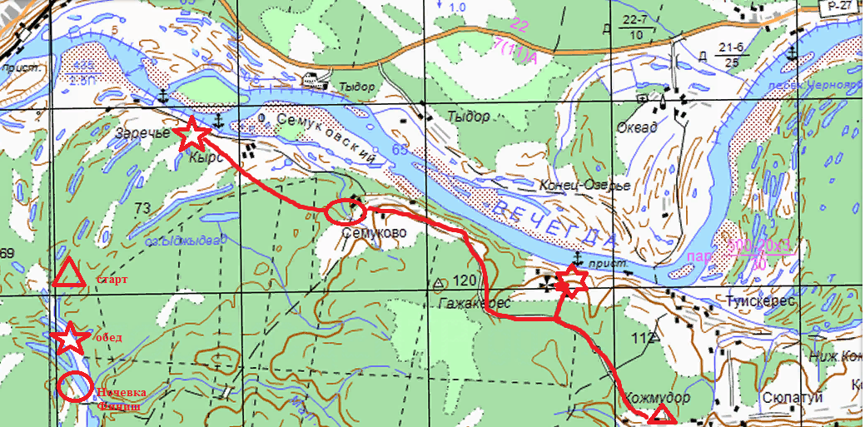

День 1. 06.03.2022
11.00 Поход начался в поселке Кожмудор, куда мы забросились на автобусе с города Сыктывкар. Температура воздуха - 20 по Цельсию, ветер 3 6 м/с, облачно.
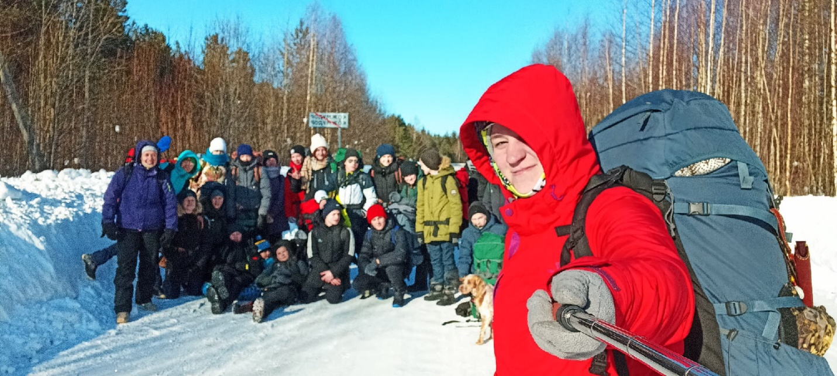
Село Кожмудор расположено в восточной части Усть-Вымского района в 22 км от райцентра с. Айкино. Современное селение возникло после 1710 года, впервые упомянуто в 1719 году. Вот что написано в Ревизских сказках 1719 года – « Кочмодор, 13 дворов». В 1782 году здесь располагались 3 деревни: Большой Кожмудор (30 дворов, 146 жителей), Средний Кожмудор (19 дворов, 56 жителей) и Малый Кожмудор (14 дворов, 81 житель). Название «Кожмудор» коми происхождения. Кожмудор – «место возле каменистого поля», где кож - «мелкий камень, галечник»; му – «земля», «поле»; дор – «место возле чего-либо». Но, возможно, «Кожмудор» - место «возле пашни на излучине» или «Коджмодар» - «(деревня) на другой стороне излучины». Река Вымь впадает в большую излучину Вычегды, и Кожмудор расположен на другом конце излучины, если наблюдать из Туискереса, находящегося на противоположной стороне. Первопоселенцами Кожмудора можно считать Козловых, Турбылева и Порсюрова. С ростом деревни здесь появляются другие фамилии: Климушев, Миронов, Миков и другие. В 1859 году одна фамилия Козловых составляла более 50% населения, то есть к этой фамилии относилось большинство жителей деревни.
В 1896 году в селе построили церковь во имя святого Николая Чудотворца.
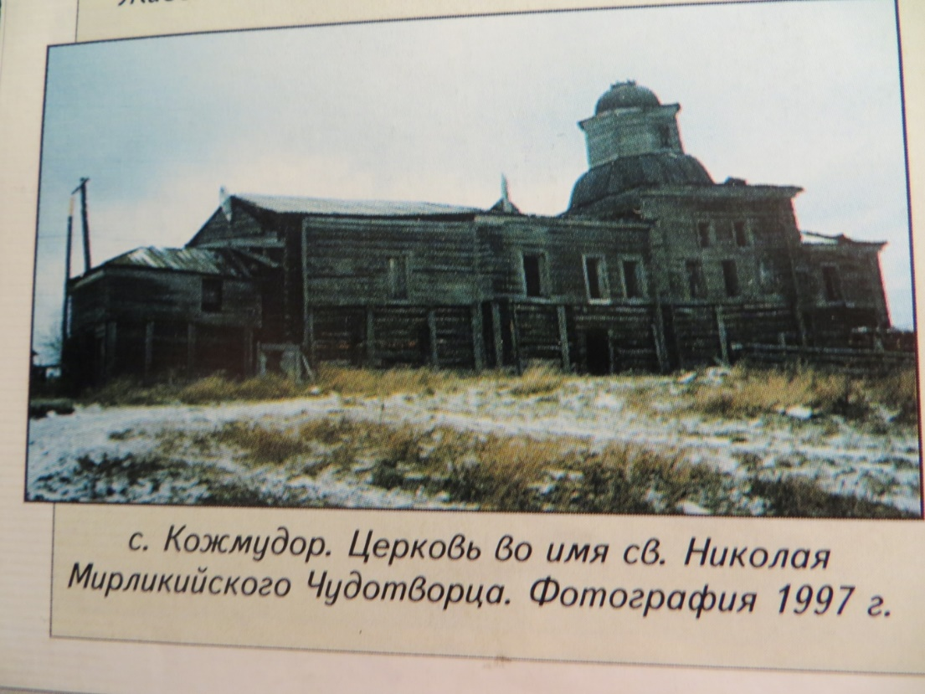

До революции население Кожмудора занималось в основном сельским хозяйством. После революции в Кожмудоре организуются маслобойная артель и товарищество по совместной обработке земли.
Дальше свой путь мы продолжили вдоль дороги к деревне Гажагерес.
На повороте в деревню мы устроили привал-чаепитие. Разожгли костер и вскипятили чай. 6 марта выпал на последний день масленицы и мама одного из участников приготовила нам с собой много вкусных блинов.
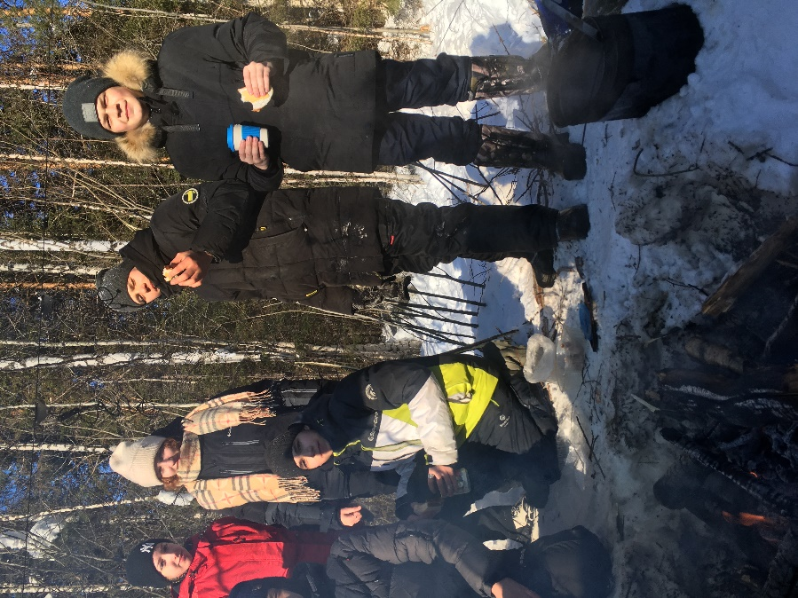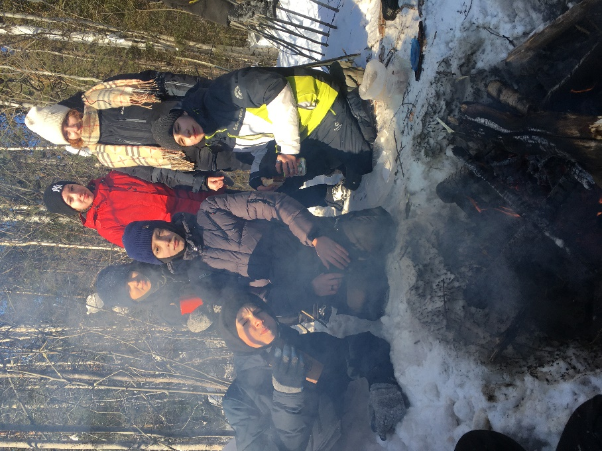
Один из участников наш четвероногий друг собака Кнопа не выдержала мороза в -20 и немного замерзла и мы ее отогревали у костра.
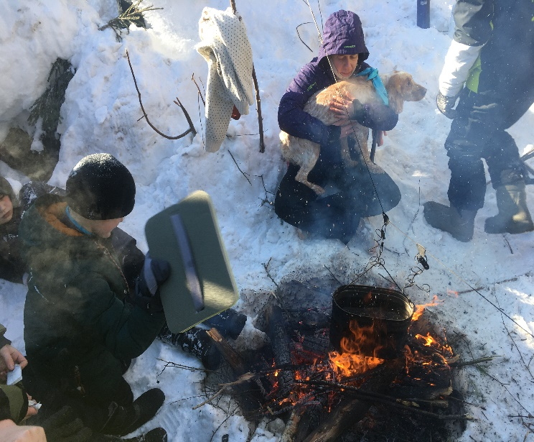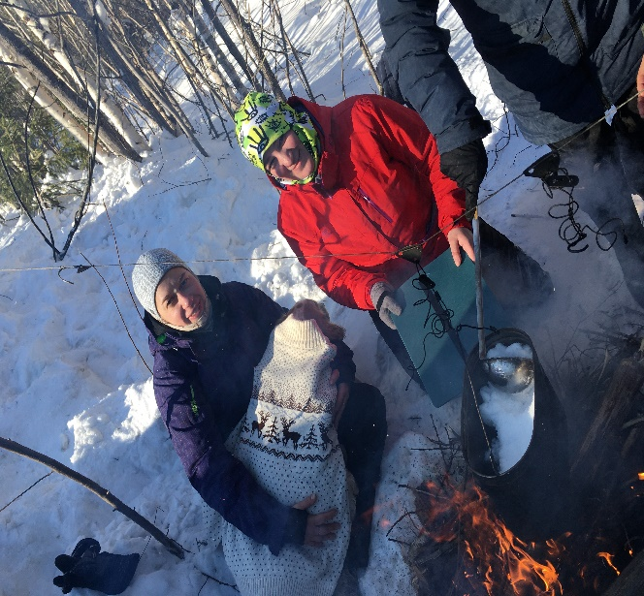
После обеда мы вышли на финишную прямую этого дня, село Семуково. Село Семуково – известно с 1719 года. Ранее упоминалась как деревня Керес. В 1873 году отмечалась как село Семуково-Кераское. В 202 году насчитывалось 114 жителя. Есть каменная церковь Николая Чудотворца 1900 года постройки (снова действует с 2017 года).
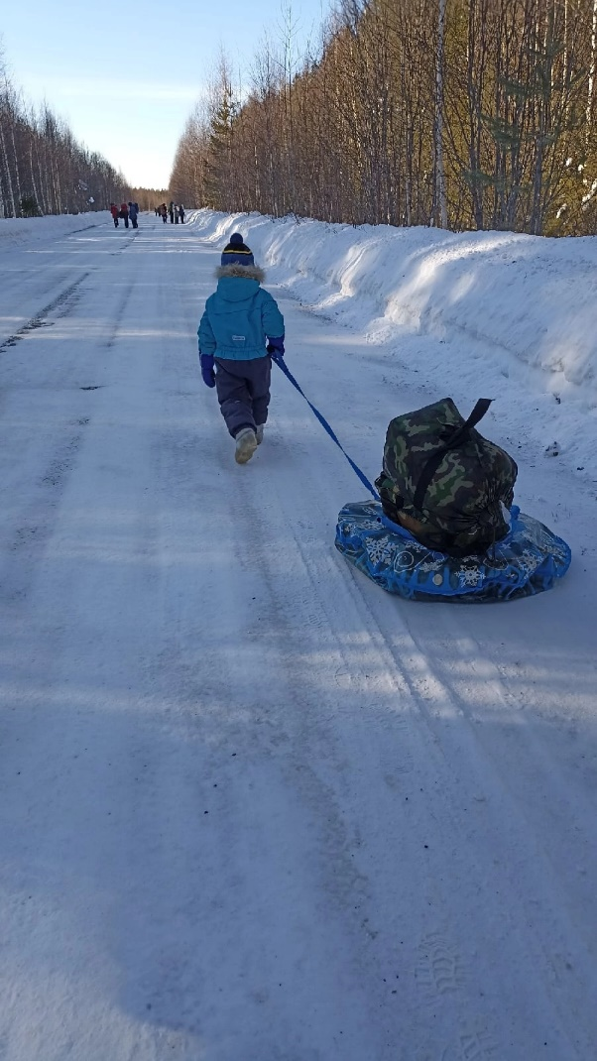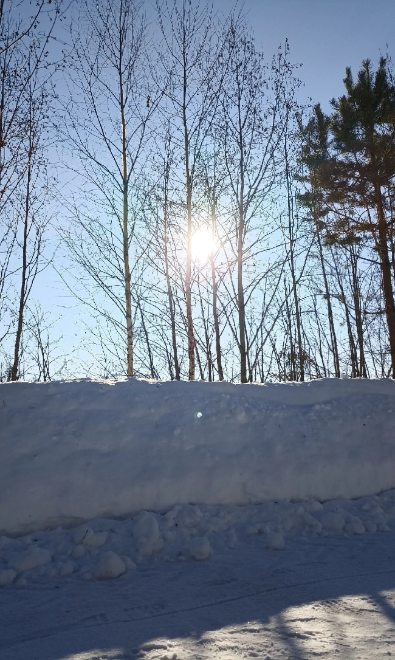
В дом мы пришли в 16.50. Дежурные приготовили ужин, ребята растопили печку. Вечером играли готовились к представлению команд, слушали страшилки и коми легенды. Ходили до дома с привидениями.
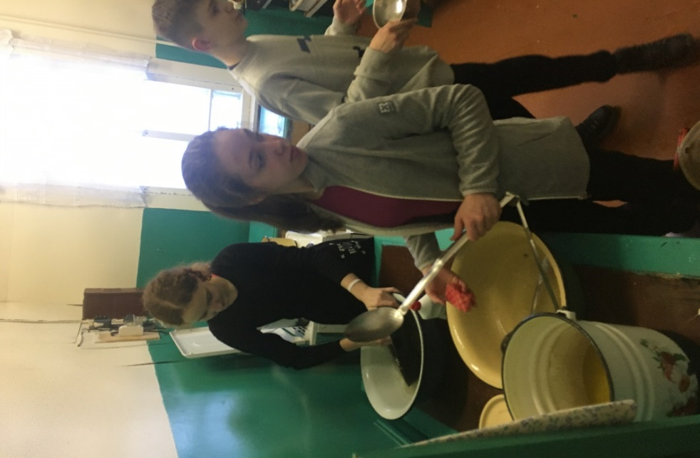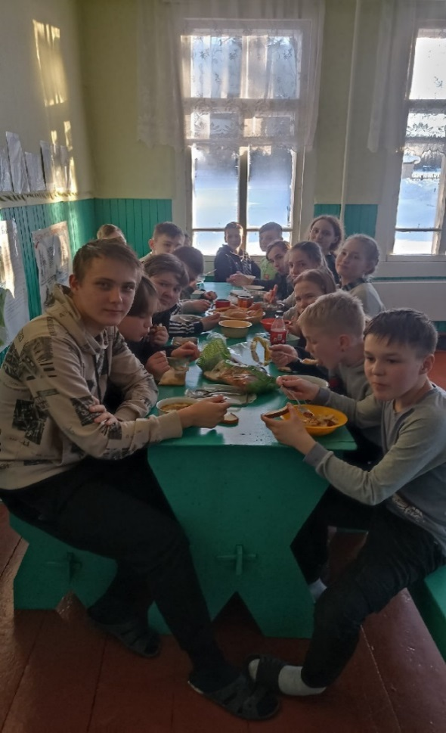
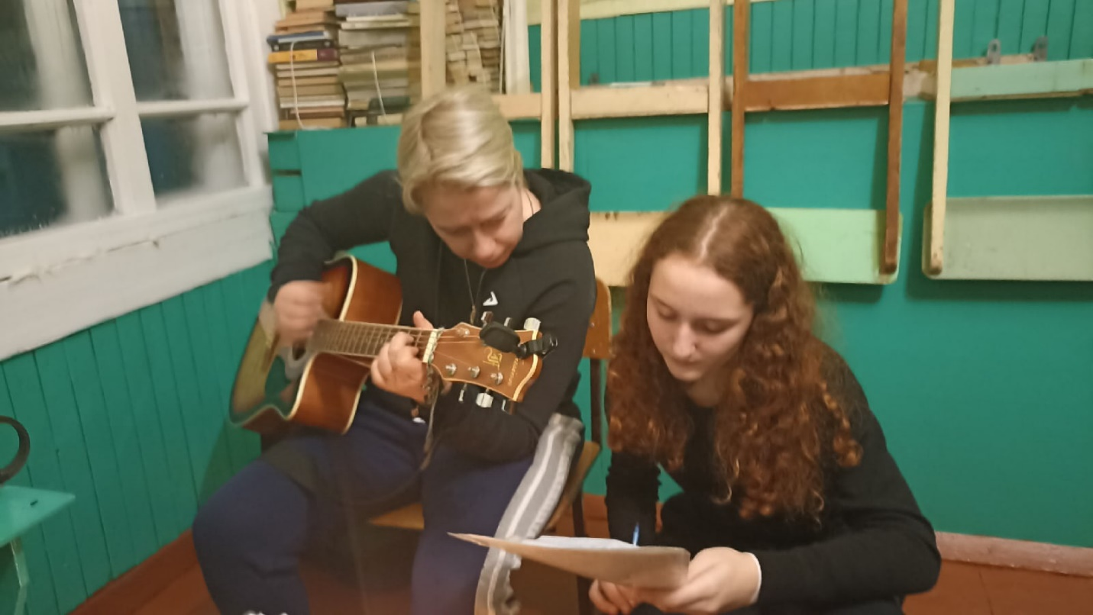
Второй день.
Подъем в 8.30. Завтрак в 9.00. Убрались в доме и вышли в 10.30.
Впереди нас ждали 8,5 километров по дороге. Температура – 19 градусов по Цельсию, солнечно, штиль. Одним словом «Чудесный день»!
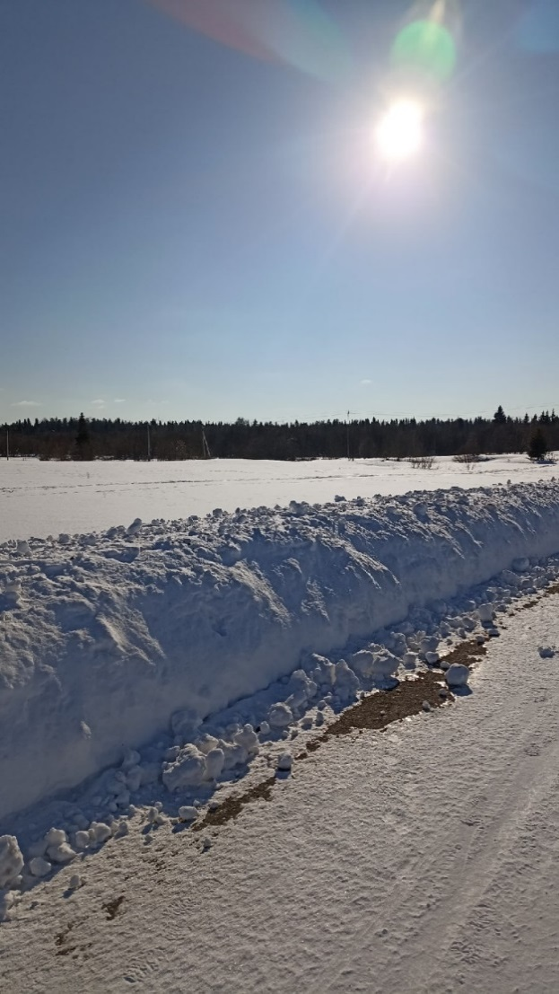
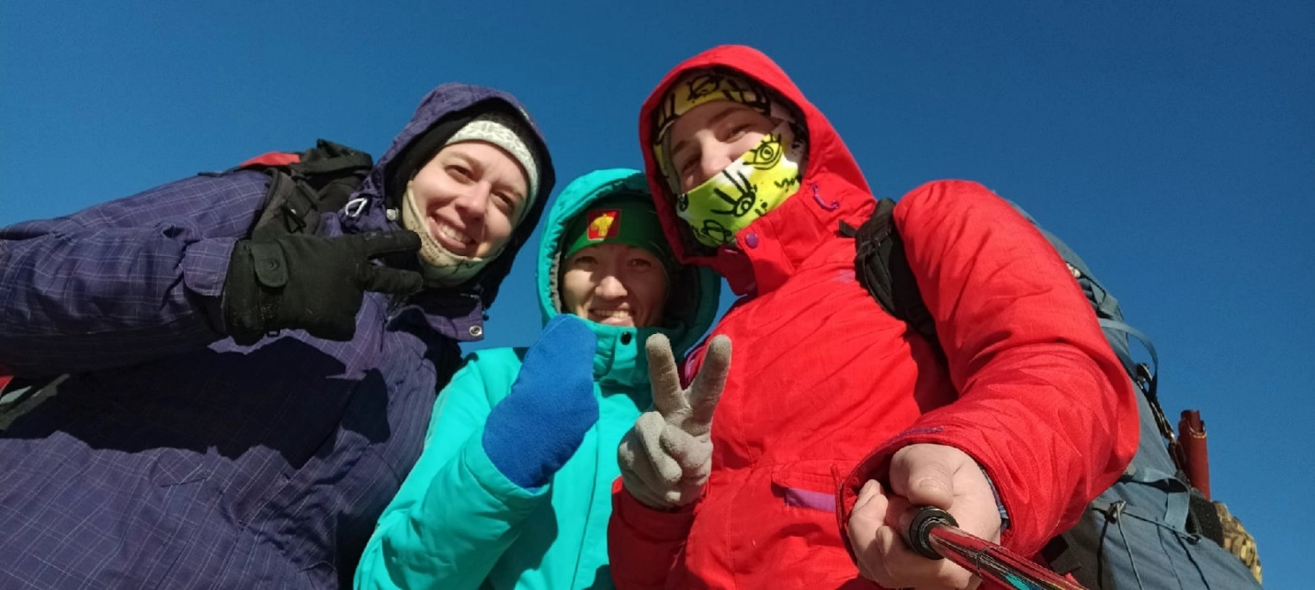
Дошли мы до деревни Кырс достаточно быстро. Ребята немного правда замерзли. Известна деревня с 1586 года как деревня Карса с 12 дворами, имелась деревянная часовня. В 1608 насчитывалось 14 дворов, в 1646 27 дворов. В начале 1995 года проживало 44 человека в 28 хозяйствах. Ныне находится на грани потери постоянного населения.
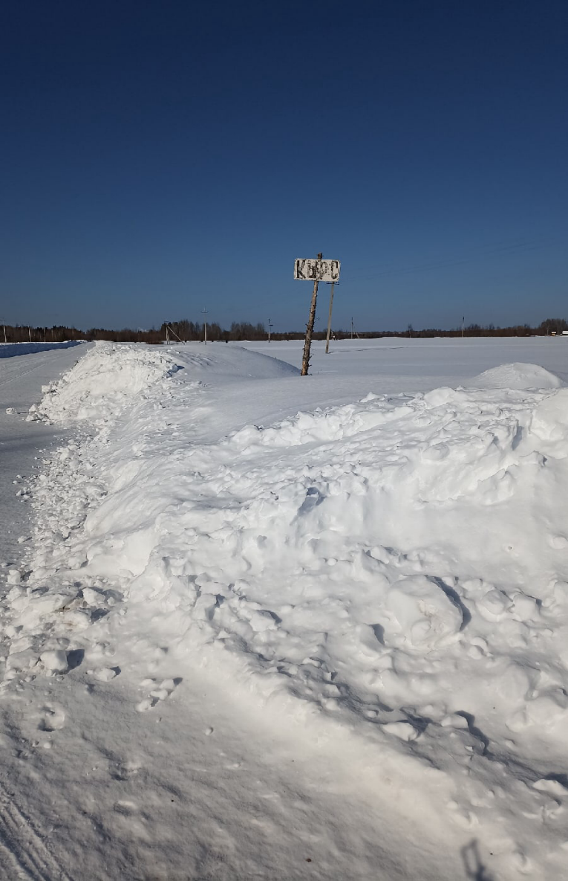

В деревне сохранилась деревянная часовня. Красивое деревянное сооружение, маленький кусочек истории, в нее мы зашли посмотрели, открывется очень красивый вид с часовни.
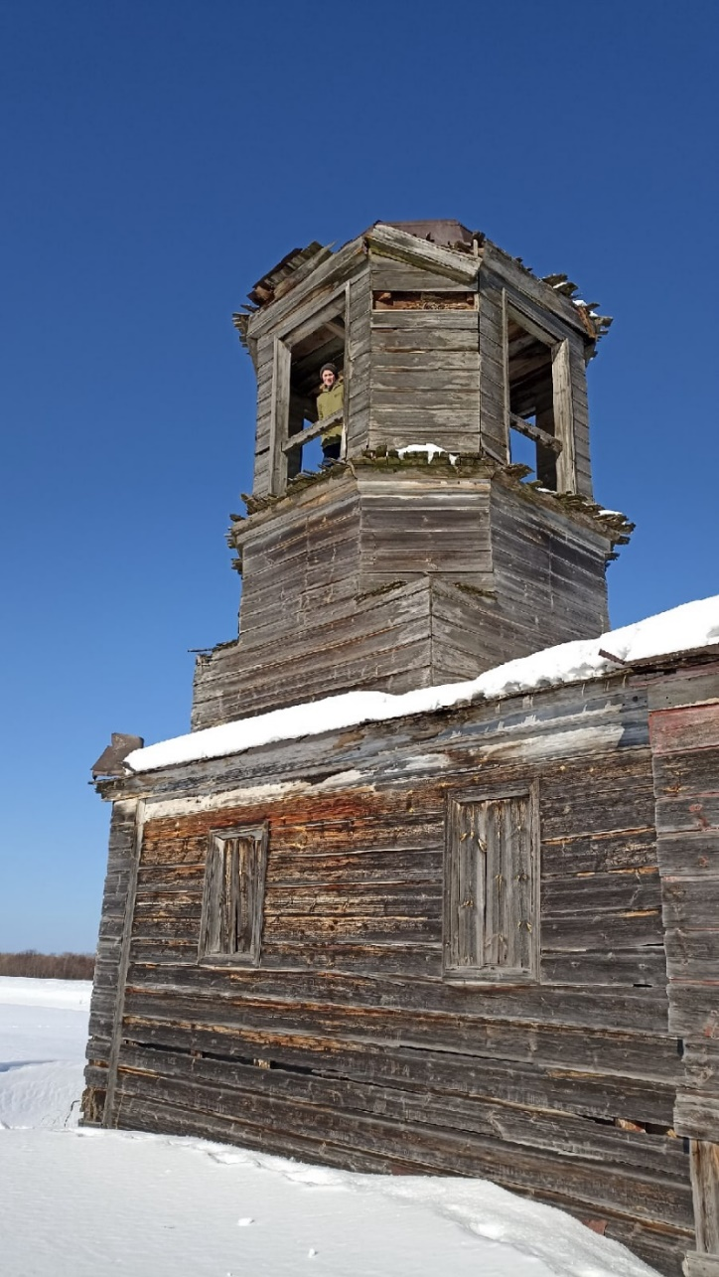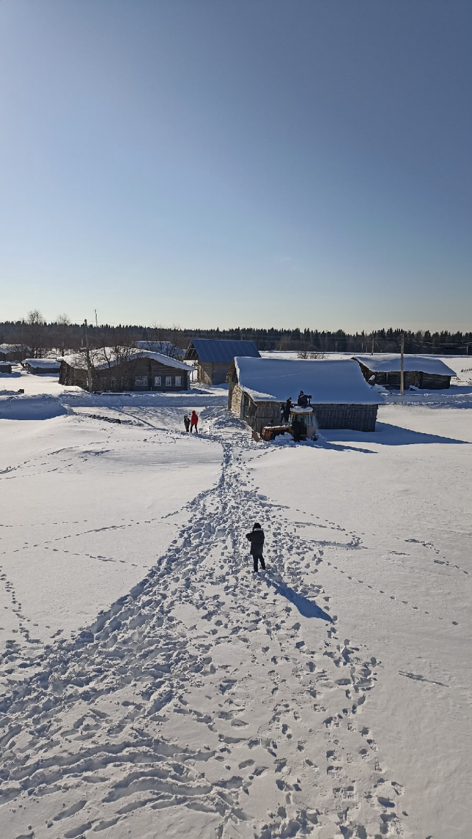
В дом мы вернулись в 15 часов пообедали. После обеда мы репетировали наше выступление на вечер знакомств.
Ужин мы приготовили на летней кухне, на печи. Наблюдали как солнышко уходит за горизонт.
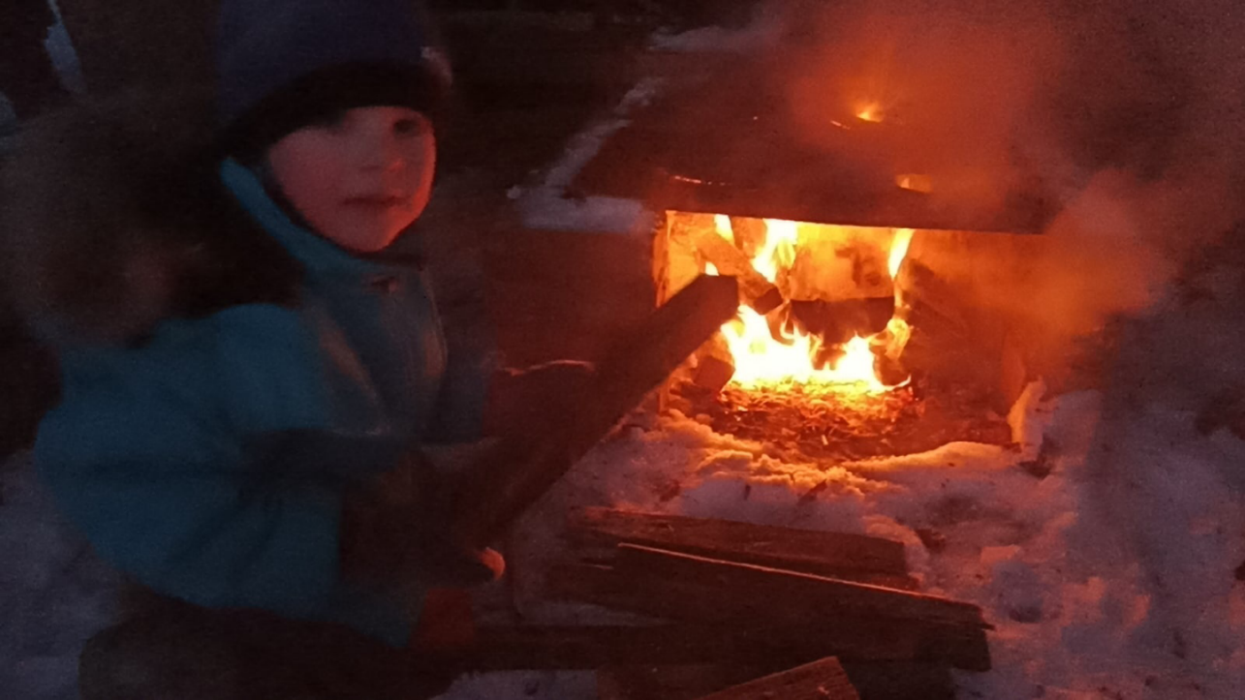
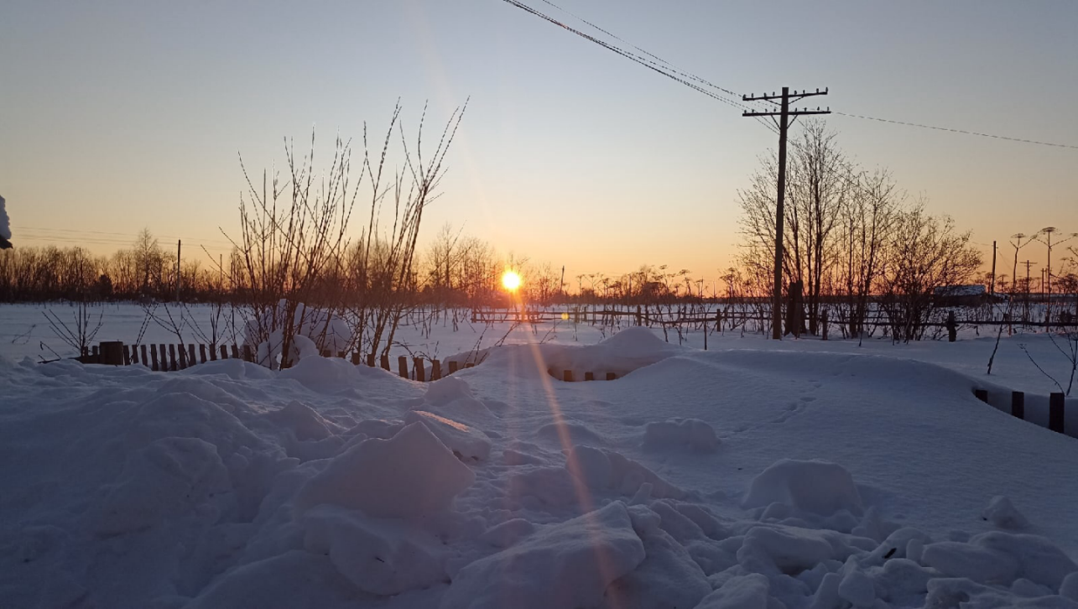
Вечером у нас был вечер знакомств.
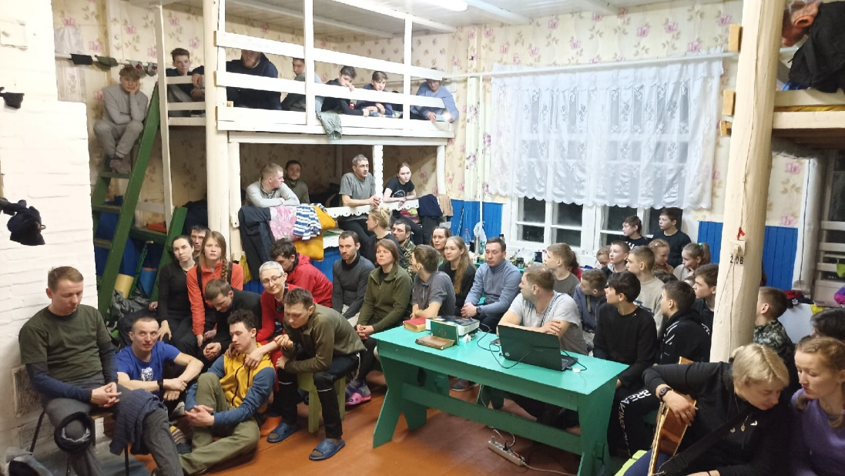

Третий день.
Подъём в 8 утра. Позавтракали и нас уже ждал автобус везти нас обратно домой.
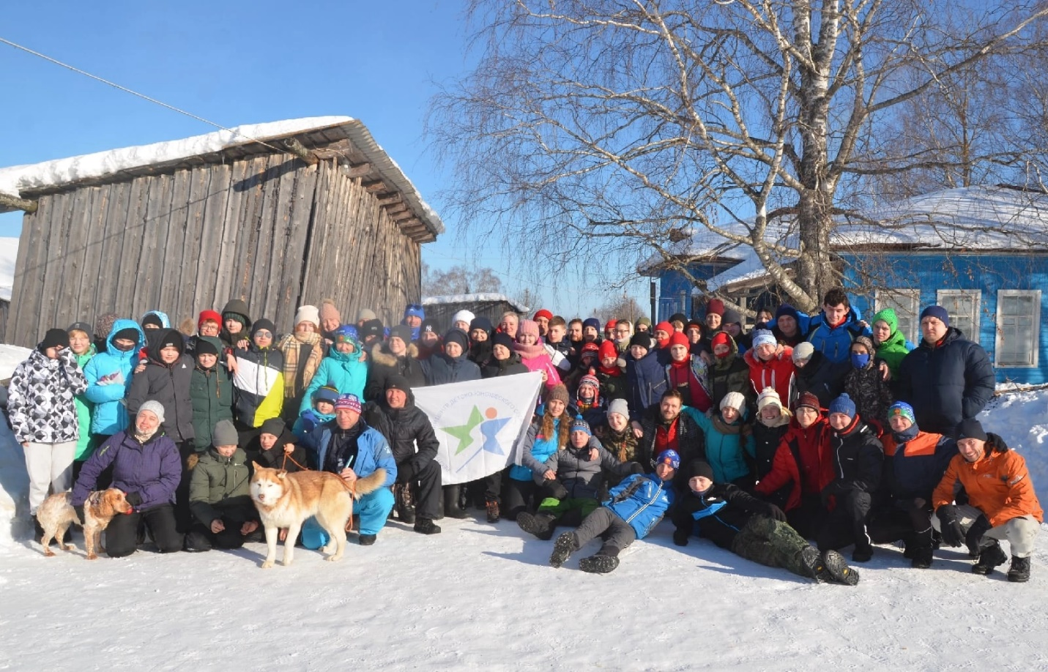

Выводы:
- группа выполнена весь запланированный маршрут (20,5 км активной части);
- отработала на практики полученные знания на занятиях;

